GEBZE CUMAKÖY ORTAOKULU
15 TEMMUZ ÇOCUK GAZETESİ
2023 YILI ÖZEL SAYISI

- 15 Temmuz Demokrasi Ve Milli Birlik Günü Ne Demektir?
- 15 Temmuz 2016 Da Neler Oldu?
- Ömer Halis Demir Kimdir?
- Öğrencilerimiz Bu Günü Şiirlerine Ve Resimlerine Nasıl Yansıtmış?
- Gebze’de 15 Temmuz Şehidi/Şehit Yakın Var Mı?
- Öğrencilerimiz Gözünden 15 Temmuz Resimleri

HAZIRLAYAN: TÜRKÇE ÖĞRETMENİ: KÜBRA HİLAL AĞIRBAŞ / MÜDÜR YARDIMCISI: FATİH KARABLUT

Cumhurbaşkanı Recep Tayyip Erdoğan, 15 Temmuz Demokrasi ve Milli Birlik Gününü şöyle özetlemiştir:

“Bu millet FETÖ eliyle Türkiye'nin hizaya sokulmasına izin vermemiştir. Bu milletin bir ferdi olmaktan iftihar ediyorum. 15 Temmuz Türk milletinin yeniden dirilişinin, şahlanışının, kendisine yönelen saldırı karşısında tekrar kıyama kalkmasının adıdır. 15 Temmuz tüm Türkiye'nin zaferidir. 15 Temmuz bizimle beraber dünyanın dört bir yanından adalet özgürlük mücadelesi veren tüm mazlumların zaferidir."

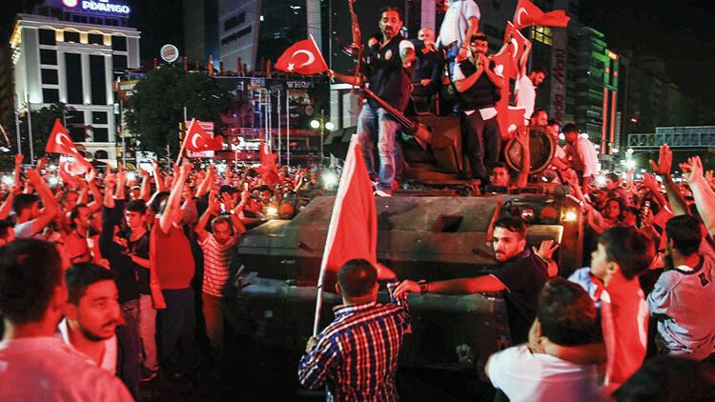

15 Temmuz darbe teşebbüsü beş yıl önce gerçekleşmişti. Türkiye siyasi tarihinin en ağır saldırısına maruz kaldı. Milletimiz bin yılı boyunca Anadolu topraklarında böylesine alçak bir ihanete hiç tanık olmamıştı. İçeriden ve dışarıdan kuşatılmaya ve parçalanmaya çalışan Türk düşmanı güçler hain ve kalleş eylemlerinde de başarılı olamamış ve bundan sonrada olamayacaklardır.
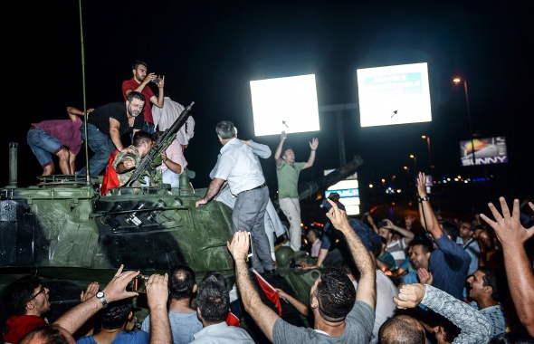

15 Temmuz'da Ne Oldu?
Çok açık bir ifadeyle, Türk milletinin düşmanları açık bir saldırıda bulunmuştur. Türkiye içinde Fetullahçı Terör Örgütü (FETÖ) üzerinden ülkemize saldıranlar halkın müthiş bir direnişiyle birlikte geri püskürtülmüştür. Elli yıl boyunca bazı güçler tarafından devlet içine yerleştirilen ihanet şebekeleri Türkiye Cumhuriyeti’ni rehin almaya çalışmıştı.

15 Temmuz nedir?
15 Temmuz darbe girişimi, Fethullahçı Terör Örgütü'ne bağlı olan askerlerin kalkıştığı bir darbe girişimidir. 15 Temmuz Darbe Girişimi halkın ve güvenlik güçlerinin büyük direnişi sonucu engellenmiştir. 15 Temmuz 2016 yılında yaşanan bu hain darbe girişiminde başta İstanbul olmak üzere toplamda 48 saat içinde 248 şehit verilmişti. Yine 2196 vatandaş ise yaralanmıştı. 15 Temmuz'da Türk Silahlı Kuvvetleri (TSK) içindeki FETÖ mensubu bazı generallerin ve askeri personelin içinde olduğu darbe girişimiyle karşı karşıya kaldı. İhanet girişimi halkın sokağa çıkmasıyla, TSK içindeki çoğunluğun destek vermemesi üzerine akamete uğradı.
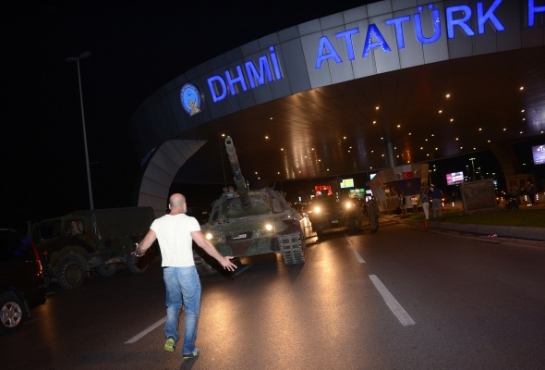

15 Temmuz Gecesinde ne oldu?
Halkın birlik ve beraberlik ruhu ile hareketiyle birlikte 15 Temmuz'da darbe girişimi bertaraf edildi. Şehit Astsubay Ömer Halisdemir, 15 Temmuz darbe girişiminde Özel Kuvvetler Komutanlığı'nı ele geçirmek isteyen darbeci general Semih Terzi'yi vurarak darbe teşebbüsünün seyrini değiştirdi. Sosyal devlet anlayışını yok etmeye çalışanlar, tarihinde ilk kez Türkiye Büyük Millet Meclisi’ni bombaladılar.
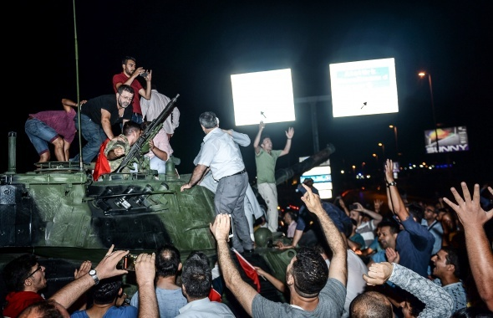
Diğer taraftan, Türkiye Tarihi’ndeki darbeler arasında bir ilk olarak millete doğrudan ağır silahlarla ateş edildi. Buna rağmen, Türkiye’nin belli yerlerinde Ankara ve İstanbul gibi büyükşehirlerinde ordudaki sızma ve süzme teröristler, millete rağmen darbe yapmak isteyince milletin hışmına uğramışlardır. Millet, tanklar, silahlar, helikopterler ve jetlerin önüne geçerek bu hain kalkışmayı durdurmuştur. Anında teşkilatlanan milletimiz, cesaretini, marifetini bir kez daha tüm dünyaya göstermiştir.

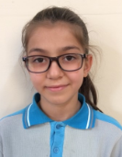
TÜRK’TÜR DERLER Hirnur Gürses
Temmuz derler 7/B sınıfı
Kara gün derler
Dirilişi görünce
Türk’tür derler
Zalimi görünce
Meydanları görünce
Dualar yetişince
Türk’tür derler
Anaların ağıdını
Babaların gururunu
Ezanların şanını görünce
Türk’tür derler
Şehitler çoğalınca
Zalimler kaçınca
Hainler görününce
Türk’tür derler

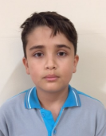

15 TEMMUZ ŞEHİTLERİ Erdem AYGÜL
Çok ,çok erken okundu selan 7/A SINIFI
Daha tankların önüne geçmeden
Ve sen öldüğünü bilmeden...
Alt yazılı bir gecenin
Destanıydı ölümün sessizliğine
Koşan gözlerin
Kefenim olur belki
Diyerek giydiğin beyaz gömleğin
Kandan düğmeleri
Ne olur susma dedim sustun
Bana anlatmayacak mısın cenneti ?
İhtilal mi darbe mi?
Gündüz hangisi ? Gece hangisi ?
Dur diyen ellerinde şahadet şerbeti
İçin yanarken içtiğin su gibi
Kana kana , doyasıya
Tadını anlat desem
Şahadetin tarifi olur mu ki ?
Çok ,çok erken okundu selan
Bin vurup , bir vurulmadan
Ve sen öldüğünü anlamadan...

Ömer Halisdemir kimdir?
Ömer Halisdemir, (4 Mart 1974, Çukurkuyu, Bor, Niğde – 16 Temmuz 2016, Ankara), Türk asker. 2016 Türkiye askerî darbe girişimi sırasında Özel Kuvvetler Komutanlığı’nda görevliyken, komutanlığı ele geçirmeye kalkışan darbe yanlısı Tuğgeneral Semih Terzi’yi alnından vurarak öldüren koruma astsubayıdır. Kendisine “vur” emrini Özel Kuvvetler Komutanı Zekai Aksakallı vermiştir.
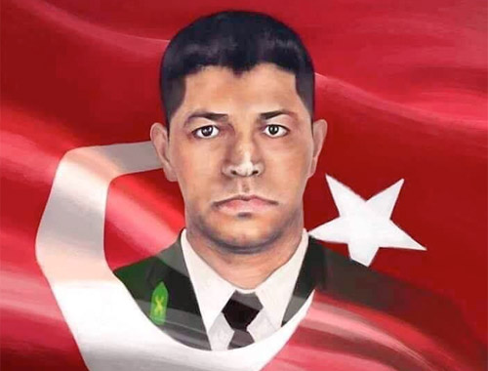
Hayatı
Yedi çocuklu bir aileden gelen Ömer Halisdemir çocukluğunu Niğde’nin Çukurkuyu beldesinde geçirmiştir.Çukurkuyu’da okul sonralarında çobanlık yapmıştır.Hatice Halisdemir ile olan evliliğinden Elifnur ve Doğan Ertuğrul adlarında iki çocuk sahibi olmuştur.Türk Silahlı Kuvvetleri bünyesinde yurt içinde ve yurt dışında görev yapmıştır. Babası Hasan Hüseyin Halisdemir’in aktardığı bilgiye göre, vurduğu komutan Semih Terzi ile Afganistan’da birlikte görev yapmıştır.
Ölümü
2016 Türkiye askerî darbe girişimi sırasında Özel Kuvvetler Komutanlığı’na girmeye çalışan Özel Kuvvetler komutan yardımcısı Tuğgeneral Semih Terzi’yi, Özel Kuvvetler komutanı Korgeneral Zekai Aksakallı’dan aldığı emir üzerine alnından vurarak öldürmüştür. Semih Terzi’nin korumaları da Ömer Halisdemir’i 30 kurşunla öldürmüşlerdir. Daha sonra ise askeri darbe yanlısı iki subay öldürülmüş 36’sı ise teslim alınarak Gölbaşı Sulh Ceza Hâkimliği’nce tutuklanmıştır.
Çeşitli basın kaynaklarında çıkan haberlerde Halisdemir’in “darbe girişimin seyrini değiştiren isimlerden” biri olduğu ifade edilmiştir Fransız haber ajansıAFP, 24 Ağustos 2016 günü başlayan Fırat Kalkanı Operasyonu’nun Ömer Halisdemir tarafından öldürülen Semih Terzi ve bazı komutanlarca 2 yıldır engellenmeye çalışıldığını iddia etmiştir. Bu operasyona katılan Özel Kuvvetler Komutanlığı’na bağlı askerler ise üniformalarına “Şehit Ömer Halisdemir” yazan apoletler takmıştır.
15 Temmuz Şehiti: Ömer Can Açıkgöz

Ömer Can Açıkgöz, Ankara Beştepe TOBB Üniversitesi Hukuk Fakültesi’nde okuyordu. Henüz ikinci sınıfta olan 21 yaşındaki Açıkgöz, Cumhurbaşkanı Recep Tayyip Erdoğan’ın çağrısı üzerine sokağa çıktı. Cumhurbaşkanlığı Külliyesi’nin önüne giden Açıkgöz, helikopterden açılan ateş sonucu göğsünden vuruldu. Hastanede ameliyata alınan Ömer Can Açıkgöz, okumak için geldiği Ankara'da şehit düştü.
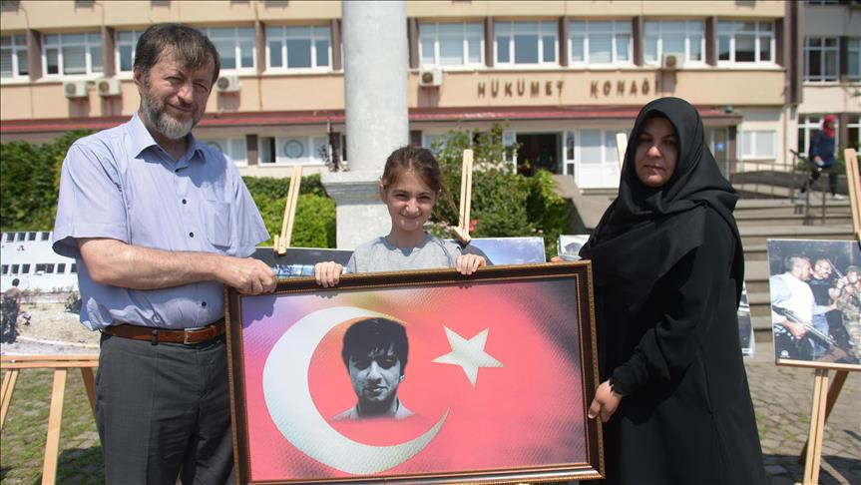

Cumhurbaşkanı Recep Tayyip Erdoğan’ın çağrısıyla sokağa çıkan Açıkgöz, o gece darbeye kalkışan hain askerlerin kendi milletinin üzerine bombalar, kurşunlar yağdıracağını tahmin etmedi. En fazla gaz bombası atacaklarını düşünen Açıkgöz’ü babası Fahrettin Açıkgöz, ‘İnsanları tarıyorlarmış, dikkat et’ diye uyarmıştı. Bu uyarıdan yarım saat sonra Cumhurbaşkanlığı Külliyesi önünde darbeci hainler tarafından helikopterden açılan ateş sonucu göğsünden vurularak yaralanan Açıkgöz, hemen hastaneye kaldırıldı. İç kanama geçirdiği için ameliyata alınan Şehit Ömer Açıkgöz, sabaha karşı 04.50’de şahadete kavuştu. Muhasebecilik yaparak evlatlarına bakan Baba Fahrettin Açıkgöz, ‘Dikkat et’ diye uyardığı oğlunun şahadet haberini arkadaşından öğrendi. Şehidimizin babası Fahrettin AÇIKGÖZ Gebze Kirazpınar Emlak Konut’ta ikamet etmektedir. Ayrıca Şehidin ismi Tatlıkuyu Mahallesindeki Şehit Ömer Can Açık Göz Kız İmam Hatip Lisesine verilmiştir.
“Şehitlik ona çok yakıştı”
15 Temmuz günü, bir sonraki gün gireceği sınava çalışan Ömer Can Açıkgöz’ün babası Fahrettin Açıkgöz, o geceyi şöyle anlattı: “22.30 sularında oğlumu aradım, Ankara'da neler olduğunu sordum. Oğlum da jetlerin uçtuğunu, ne olduğunu anlamak için arkadaşları ile sokağa çıkacağını söyledi. 00.50 sularında tekrardan oğlumu aradım, 'isterseniz çıkmayın' dedim ama 'yok baba çıktık' deyince dikkat etmesini söyledim. Daha sonra aradım, ulaşamadım. Külliye'nin önüne gider gitmez hemen taramışlar, kurşunlar oğlumun birkaç yerine isabet etmiş. Orada şehit olmuş. Şehit olması çok gurur verici. Memleketimize dua ediyoruz.” “Dinine çok düşkündü, şehitlik ona çok yakıştı” diyen baba Açıkgöz, oğluyla gurur duyduğunu söyledi.

Şehit Ömer Can Açıkgöz’ün cenazesi 18 Temmuz Pazartesi günü Sinop’ta defnedildi.

ÖĞRENCİLERİMİZİN GÖZÜNDE 15 TEMMUZ:

